Informações do Chamado
Solicitante | Ivanilda Laureano Laurente |  | Função |  |  | Analista de Negócios TI
OS Interna | 115110 |  | OS EBS
Data da Abertura | 26/03/2019 |  | Data Encerramento
Área / Sistema | Fiscal/Faturamento |  | Módulo |  |  | SD
Componente | SD |  | Processo |  |  | carta correção
Analista de TI | Ivanilda Laureano Laurente |  | Key User |  |  | Rafael Sedassari Pontes Prata
Cenário | Verificar o motivo das cartas de correção não estarem sendo aprovadas na SEFAZ.
Descrição do Problema | Cartas de correção que foram geradas, mas não criaram eventos no CRG.  Todas cartas de correção criadas a partir de 22/03 até hoje estão com o status inicial, verifiquei no GRC e não foram gerados os eventos  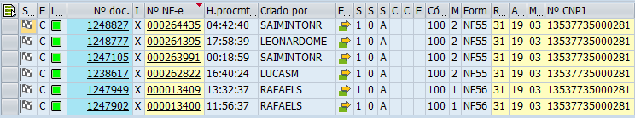  Segue exemplo abaixo  SAP  GRC  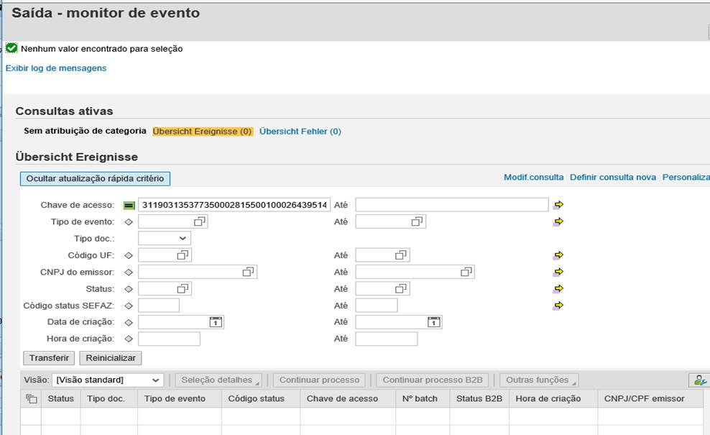
 | Processo parado.
Prazos a Cumprir
Informações do Atendimento
Diagnostico
Solução
Detalhamento da Solução
Consultor |  |  |  | Data e Hora Inicial |  |  | Data e Hora final
Total de Horas
Lista de Requests
Ordem de Transporte | Request | Descrição
1
2
3
4
5
Avaliação
Item | Descrição |  |  |  |  |  |  | Nota (0 .. 5)
1 | Tempo total do atendimento
2 | Solução proposta
3 | Atendimento do consultor
4 | Atendimento da consultoria
5 | Passagem do conhecimento
Autorizações
Analista de TI / Consultor
Key User
Coordenador de TI

